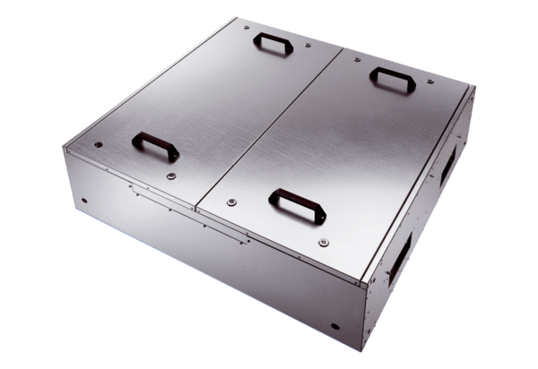Odhlučněná větrací jednotka KFD 9040-KObsah dodávky: 1 kusSortiment: K
Typové číslo: 0080.0969Výrobce: MAICO

